**МОЛДАВСКИЙ ГОСУДАРСТВЕННЫЙ УНИВЕРСИТЕТ**

**ФАКУЛЬТЕТ**  „МАТЕМАТИКА И ИНФОРМАТИКА”

ДЕПАРТАМЕНТ “ИНФОРМАТИКА”

TOCAREV VLADA, SACENCO IRINA

I2202

**Индивидуальная работа**

**по курсу „Web - программирование”**

**ИНДИВИДУАЛНАЯ РАБОТА**

ВЕБ-САЙТ ДЛЯ ПРОДВИЖЕНИЯ УСЛУГ/ВЕБ-САЙТ ДЛЯ ПРОДАЖИ ТОВАРОВ

Научный руководитель: Нартя Никита , lector universitar

Авторы: Токарев Влада, Саченко Ирина

Кининёв - 2024

***Содержание:***

* Введение
* Технологии
* Структура проекта
* Основные функциональные возможности
* Заключение

1. ***Введение***

Проект "Онлайн магазин для животных " представляет собой веб-приложение, разработанное для продажи продуктов и услуг для домашних животных через интернет. Основной целью проекта является создание удобной платформы для владельцев животных, где они могут приобрести корма, аксессуары и другие товары для своих питомцев.

1. ***Технологии***

Проект разработан с использованием следующих технологий:

- HTML, CSS для фронтенд разработки интерфейса пользовательской части.

- PHP для бэкенд разработки и взаимодействия с базой данных.

- MySQL для хранения и управления данными о продуктах и пользователях.

1. ***Структура проекта***

Проект состоит из следующих основных частей:

- Включает в себя HTML-шаблоны для различных страниц сайта, CSS-стили для их оформления.

- Код на PHP включает в себя скрипты для обработки запросов пользователей, взаимодействия с базой данных и генерации динамического контента.

- Используется MySQL для хранения информации о продуктах, пользователях, заказах и других сущностях, необходимых для функционирования магазина.

1. ***Основные функциональные возможности***

* Просмотр товаров: Пользователи могут просматривать доступные товары, изучать их описание и изображения.
* Добавление в корзину: Посетители сайта могут добавлять понравившиеся товары в корзину для последующего оформления заказа.
* Оформление заказа: Зарегистрированные пользователи могут оформить заказ, указав необходимую информацию для доставки.
* Управление ассортиментом: Администраторы могут добавлять, редактировать и удалять товары из каталога.

База данных:

pet_shop содержит 3 таблицы

**пользователи**  
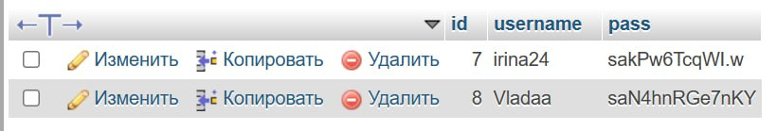

**отзывы**

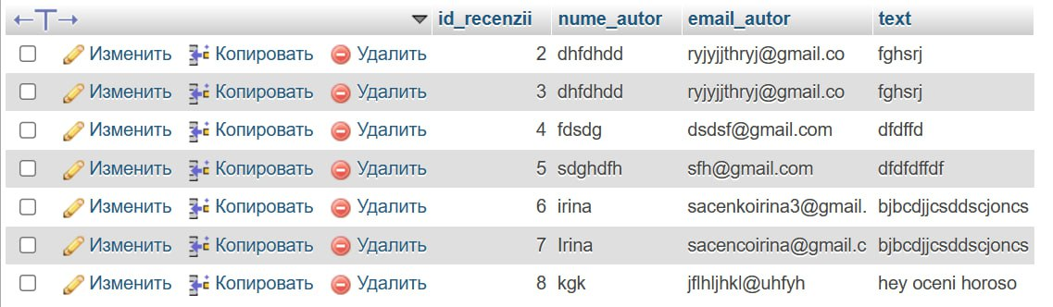

**Продукты**  
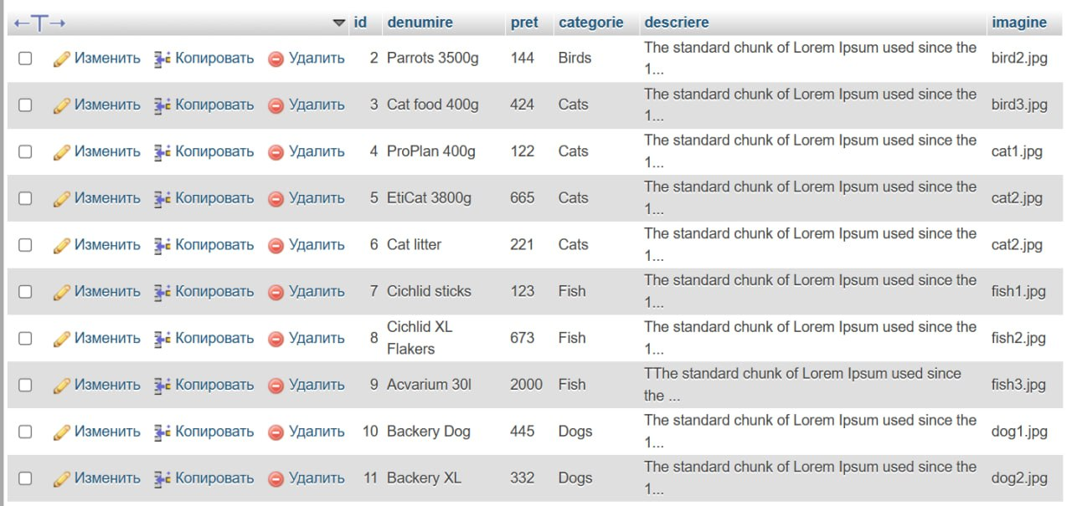

***Описание веб-приложения:***

Данные из этих таблиц используются в index.php на главной странице новых товаров и в категориях товаров из тех же таблиц.

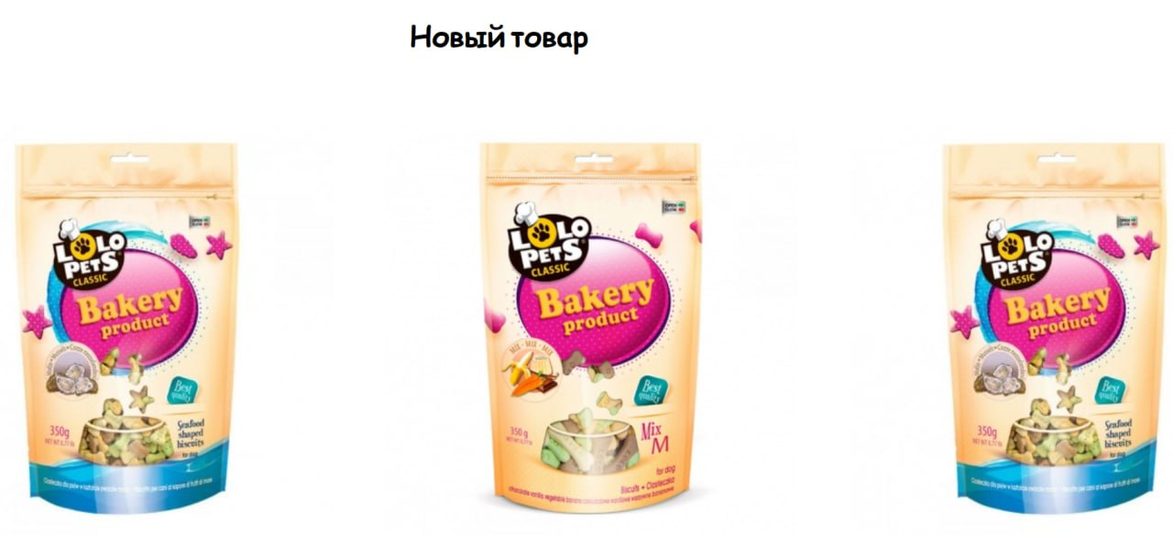

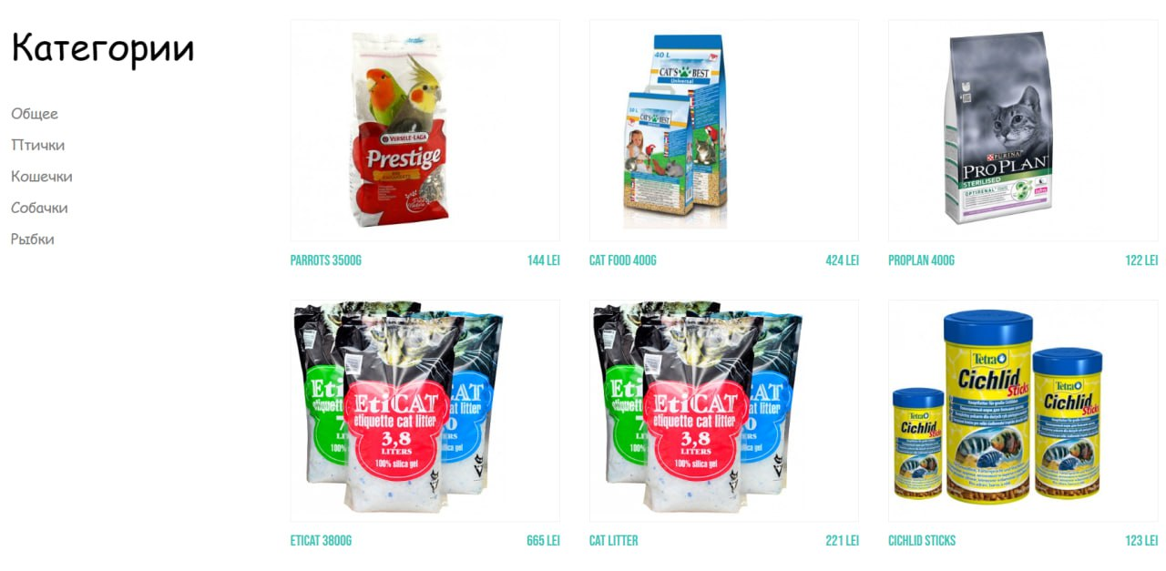

Таблица отзывов используется для отображения отзывов пользователей на странице отзывов

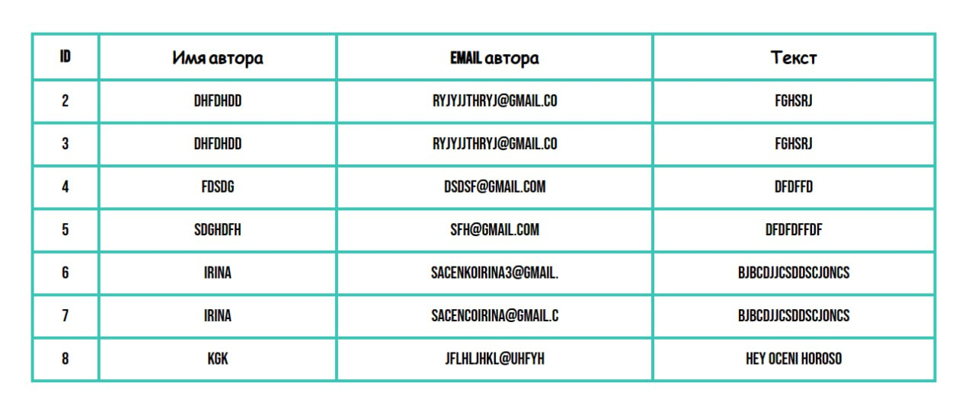

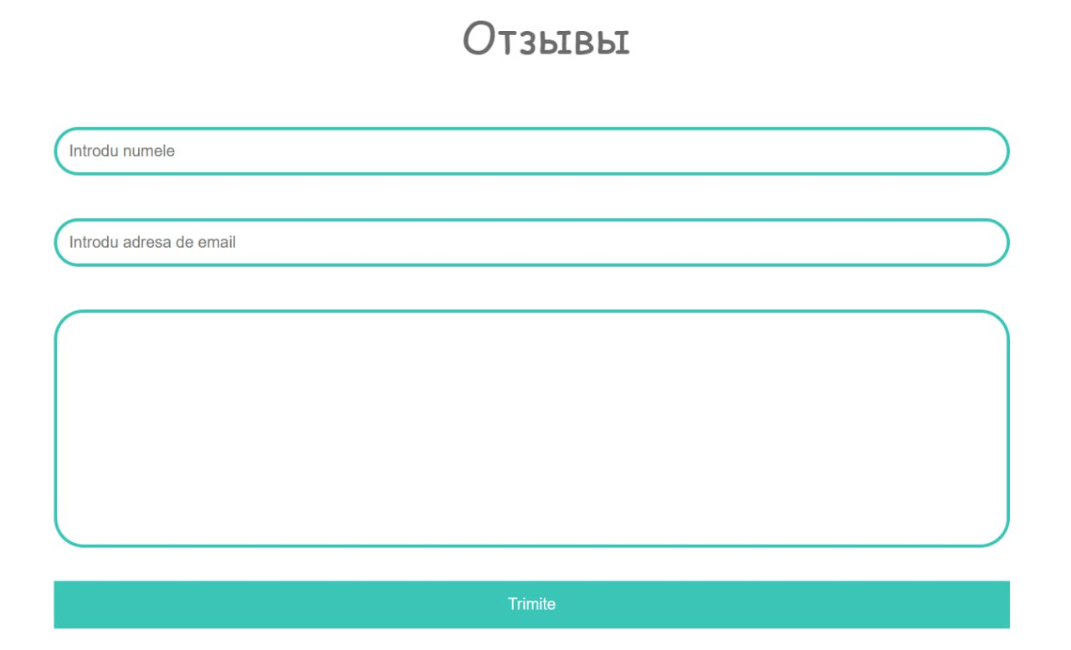

А таблица администраторов используется для входа в систему и сохранения новых пользователей

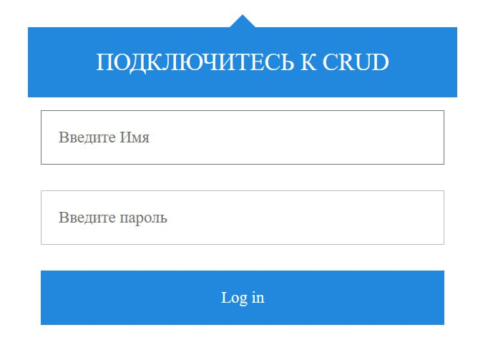

Аналогичным образом данные в таблице продуктов используются для добавления новых продуктов

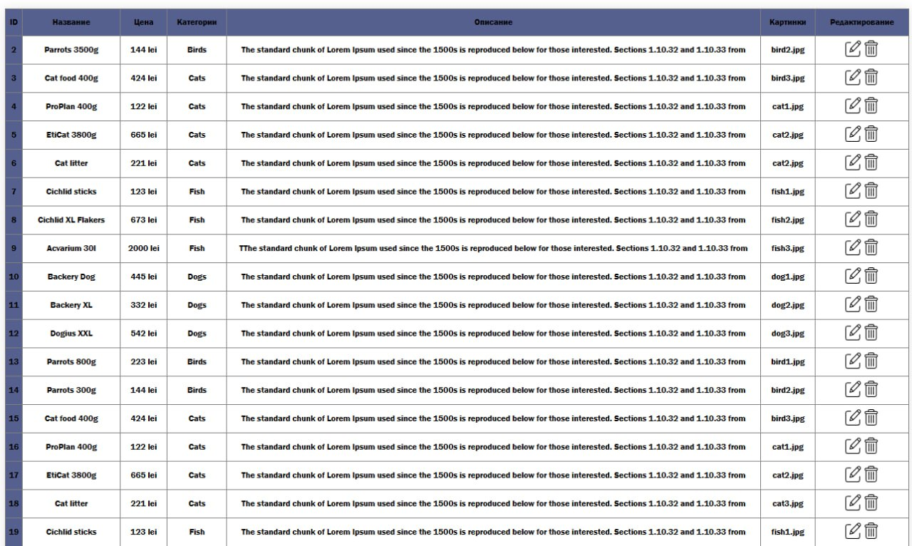

В веб-приложении мы использовали сессии для администраторов, чтобы они могли получить доступ к странице администратора только после входа в систему. Для этого информация о входе хранится в сессии, которая проверяется при каждом обращении к странице администратора.

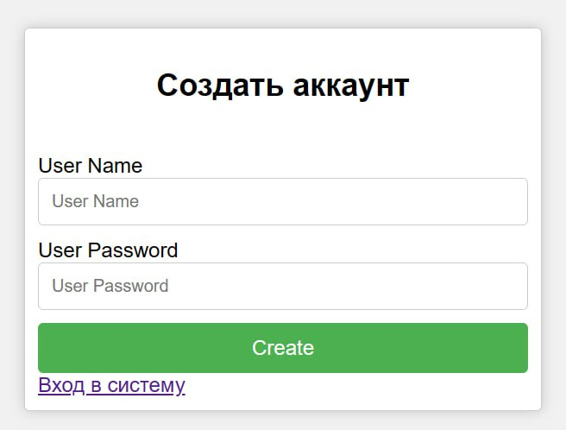

Страница администратора, содержащая продукты и обладающая следующими функциональными возможностями: добавление продукта, изменение, удаление и создание нового пользователя.

Мы внедрили проверку достоверности всех форм на нашем сайте, в том числе при регистрации новой учетной записи, заполнении контактной формы и добавлении нового товара в базу данных. Эти проверки важны для обеспечения правильности и достоверности вводимой пользователями информации, что позволяет избежать ошибок и возможных проблем с безопасностью.

1. ***Заключение***

Этот проект был очень полезен для того, чтобы вспомнить и применить на практике все, что мы делали в течение этого семестра, а также для развития нашей работы с PHP.

Мы разработали веб-приложение, которое позволяет пользователям покупать продукты, корма для животных. Для разработки этого приложения мы использовали такие технологии, как PHP, HTML, CSS, JS и MySQL. В веб-приложении пользователи имеют доступ к домашней странице, содержащей общую информацию о продуктах, странице продукта, где они могут увидеть все доступные продукты, странице контактов, где они могут связаться с нами, и странице администратора, где администраторы могут добавлять, изменять или удалять продукты, а также управлять пользователями и администраторами.

Чтобы защитить страницу и обеспечить безопасный и эффективный процесс покупки, мы работали с сессиями и использовали хэширование для шифрования паролей администраторов. Мы также внедрили проверку валидности для всех форм на сайте. Эти функции позволяют нам гарантировать, что информация пользователей будет защищена, и они смогут приобрести нужные им товары безопасным и удобным способом.